**ไวรัสโคโรนา หรือโควิด-19 คืออะไร ?**

**ไวรัสโคโรนา (Coronavirus)** เป็นไวรัสที่ถูกพบครั้งแรกในปี 1960 แต่ยังไม่ทราบแหล่งที่มาอย่างชัดเจนว่ามาจากที่ใด แต่เป็นไวรัสที่สามารถติดเชื้อได้ทั้งในมนุษย์และสัตว์ ปัจจุบันมีการค้นพบไวรัสสายพันธุ์นี้แล้วทั้งหมด 6 สายพันธุ์ ส่วนสายพันธุ์ที่กำลังแพร่ระบาดหนักทั่วโลกตอนนี้เป็นสายพันธุ์ที่ยังไม่เคยพบมาก่อน คือ สายพันธุ์ที่ 7 จึงถูกเรียกว่าเป็น “**ไวรัสโคโรนาสายพันธุ์ใหม่**” และในภายหลังถูกตั้งชื่ออย่างเป็นทางการว่า “**โควิด-19**” (**COVID-19**) นั่นเอง ดังนั้น ไวรัสโคโรนาสายพันธุ์ใหม่ และไวรัสโควิด-19 จึงหมายถึงไวรัสชนิดเดียวกัน

**อาการเมื่อติดเชื้อไวรัสโคโรนาสายพันธุ์ใหม่ หรือไวรัสโควิด-19**

อาการไวรัสโควิด-19 ที่สังเกตได้ง่าย ๆ ด้วยตัวเองมี 5 อาการหลัก ๆ ด้วยกัน ดังนี้

1. มีไข้
2. เจ็บคอ
3. ไอแห้ง ๆ
4. น้ำมูกไหล
5. หายใจเหนื่อยหอบ

**กลุ่มเสี่ยงติดเชื้อไวรัสโคโรนาสายพันธุ์ใหม่ หรือไวรัสโควิด-19**

* เด็กเล็ก
* วัยกลางคนจนถึงกลุ่มผู้สูงอายุ
* คนที่มีโรคประจำตัวอยู่แล้ว เช่น [โรคหัวใจ](https://www.sanook.com/health/tag/โรคหัวใจและหลอดเลือด/)[เบาหวาน](https://www.sanook.com/health/2725/) โรคปอดเรื้อรัง
* คนที่กินยากดภูมิต้านทานโรคอยู่
* ผู้ที่เดินทางไปในประเทศเสี่ยงติดเชื้อ เช่น จีน เกาหลีใต้ ญี่ปุ่น ฯลฯ
* ผู้ที่ต้องทำงาน หรือรักษาผู้ป่วย ติดเชื้อไวรัสโคโรนาสายพันธุ์ใหม่ หรือไวรัสโควิด-19 อย่างใกล้ชิด
* ผู้ที่ทำอาชีพที่ต้องพบปะชาวต่างชาติจำนวนมาก เช่น คนขับแท็กซี่ เจ้าหน้าทีในโรงพยาบาล ลูกเรือสายการบินต่าง ๆ เป็นต้น

**หากมีอาการโควิด 19 ควรทำอย่างไร ?**

* หากมีอาการของโรคที่เกิดขึ้นตาม 5 ข้อดังกล่าว ควรพบแพทย์เพื่อทำการตรวจอย่างละเอียด และเมื่อแพทย์ซักถามควรตอบตามความเป็นจริง ไม่ปิดบัง ไม่บิดเบือนข้อมูลใด ๆ เพราะจะเป็นประโยชน์ต่อการวินิจฉัยโรคอย่างถูกต้องมากที่สุด
* หากเพิ่งเดินทางกลับจากพื้นที่เสี่ยง ควรกักตัวเองอยู่แต่ในบ้าน ไม่ออกไปข้างนอกเป็นเวลา 14-27 วัน เพื่อให้ผ่านช่วงเชื้อฟักตัว (ให้แน่ใจจริง ๆ ว่าไม่ติดเชื้อ)

**

**หากสงสัยว่าตัวเองอาจติดเชื้อไวรัสโค**

**โรนาสายพันธุ์ใหม่ หรือไวรัสโควิด-19 ควรทำอย่างไร ?**

* หากตัวเองอยู่ในกลุ่มเสี่ยง เช่น มีอาการของโรค หรือเพิ่งกลับจากประเทศที่เสี่ยงติดเชื้อมา สามารถขอตรวจโรคกับทางโรงพยาบาลได้ มีทั้งแบบฟรี และแบบมีค่าใช้จ่าย

**เชื้อไวรัสโคโรนาสายพันธุ์ใหม่ หรือไวรัสโควิด-19 มีชีวิตอยู่ได้นานเท่าไหร่**

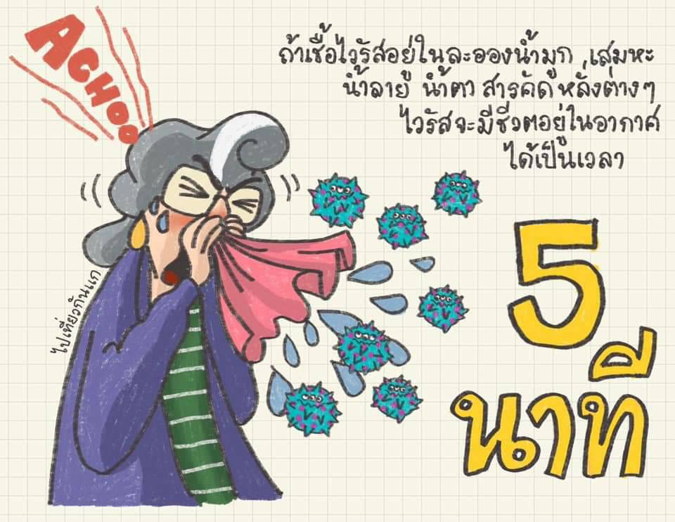

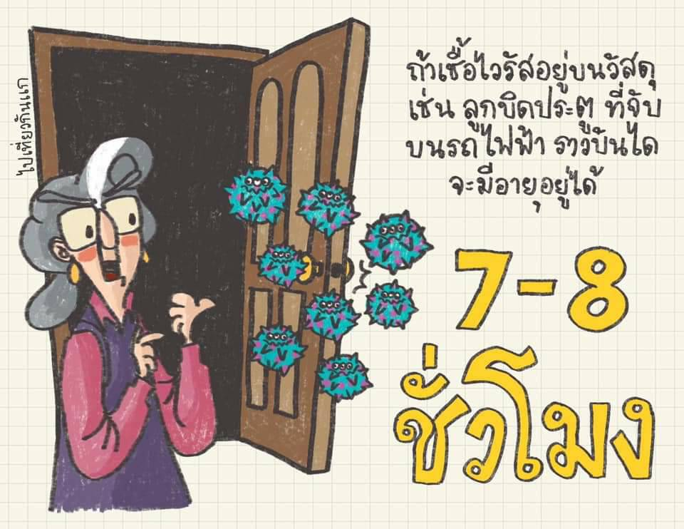

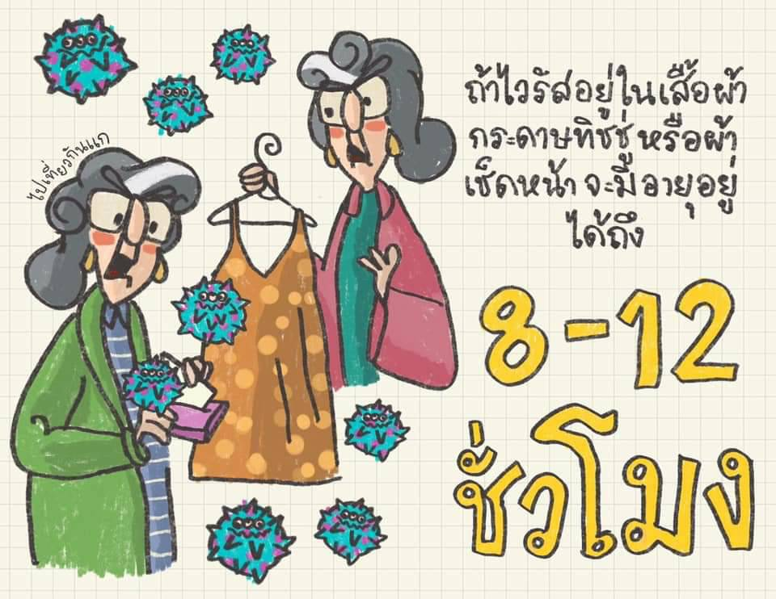

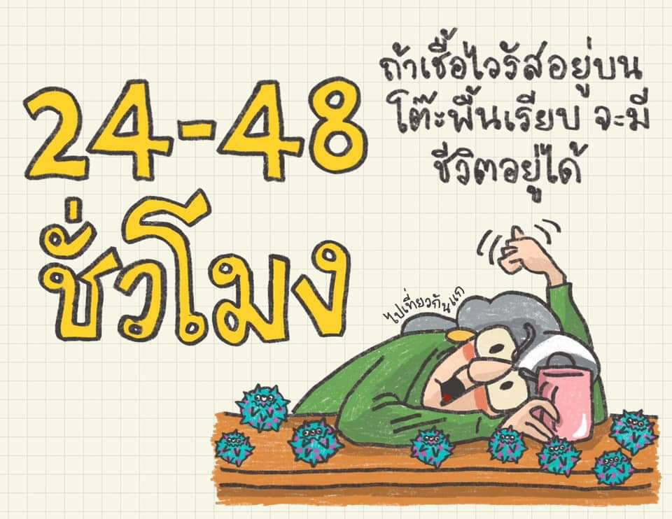

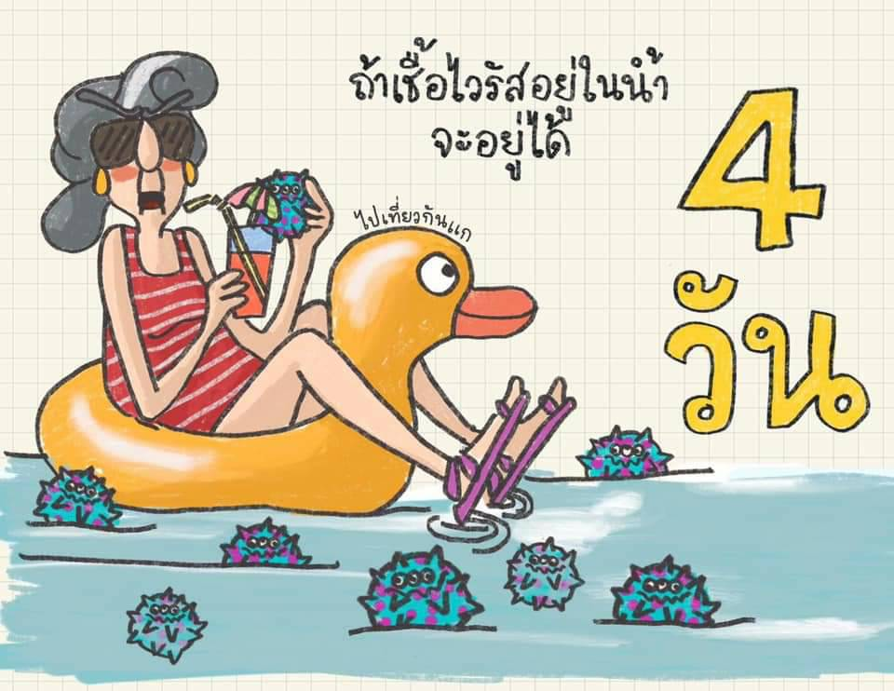

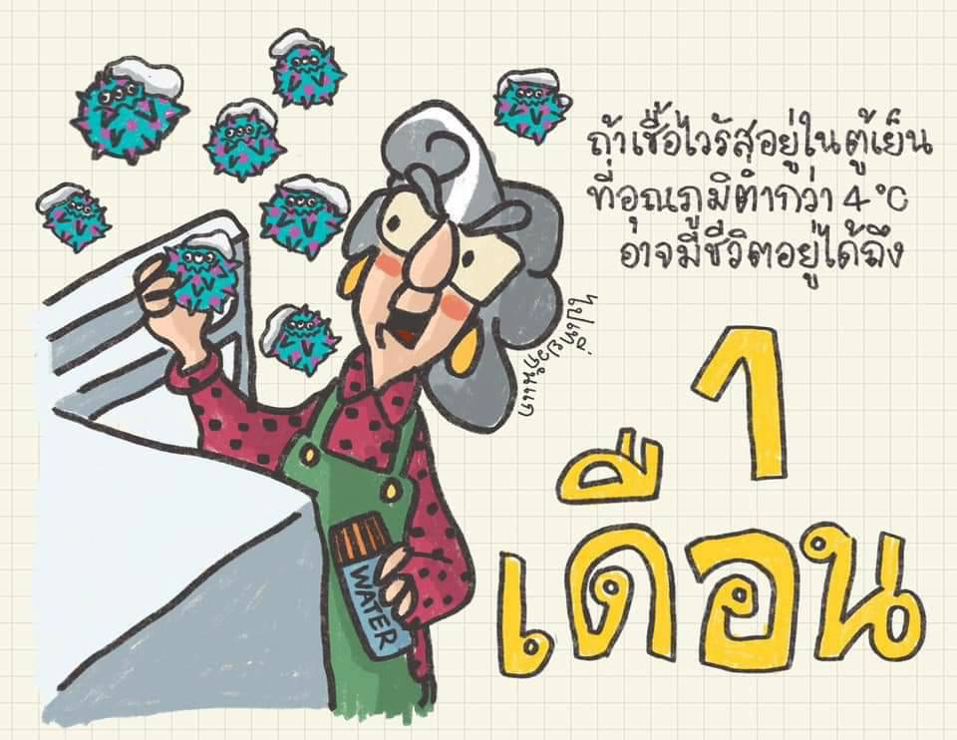

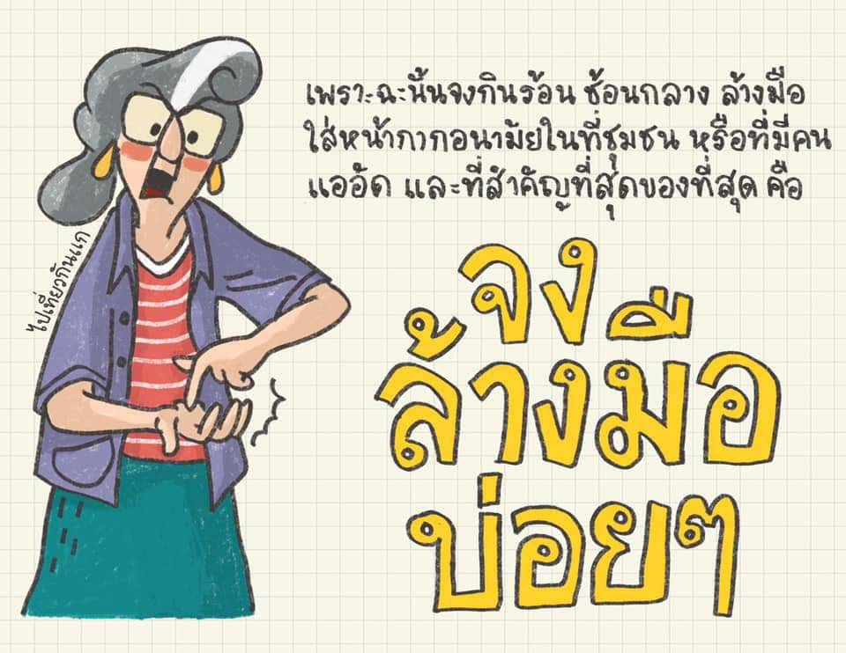

**องค์การบริหารส่วนตำบลเมืองเกษตร**

**อ.ขามสะแกแสง จ.นครราชสีมา**



**รู้ทัน**

**ไวรัสโคโรนา**

**สายพันธ์ใหม่**

**หรือไวรัสโควิด-19**